ASCII

Text besteht aus Buchstaben, Ziffern und Satzzeichen, allgemein aus „Zeichen“. Text war die erste nicht-mathematische Information, die mit Computern verarbeitet wurde, daher hat man sich früh überlegt, wie Zeichen durch Zahlen codiert werden können.

Eine der ersten Codierungen war der ASCII (American Standard Code for Information Interchange von 1963), der jedem Zeichen eine Zahl zuordnet und in der folgenden Tabelle abgebildet ist (die Zahlen von 0 bis 31 codieren Sonderzeichen wie den Zeilenumbruch oder das Ende einer Datei und sind hier nicht dargestellt).

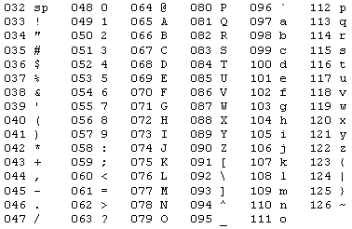

Aufgabe 1

- Der folgende Text ist mit dem ASCII-Code codiert. Decodiere ihn (d.h. wandle ihn in lesbaren Text um). Tipp: Eine Tabelle mit dem ASCII-Code findest du auch als Bild im gleichen Ordner, dann kannst du die beiden Dateien nebeneinander anzeigen.

66 108 97 117 107 114 97 117 116 32 98 108 101 105 98 116 32 66 108 97 117 107 114 97 117 116

Lesbarer Text: …

- Kennst du den zweiten Teil dieses Zungenbrechers? Codiere diesen zweiten Teil mit ASCII.

ASCII-Code: …

Unicode

Da die ersten elektronischen Computer in den USA entwickelt wurden, enthielt der ASCII-Code nur das lateinische Alphabet. Er wurde etwas später erweitert, um z.B. auch Umlaute (ä, ö, ü) abzubilden. Da der ASCII-Code maximal 256 Zeichen umfasste, konnten Schriftzeichen anderer Kulturen, z.B. Arabisch oder Chinesisch nicht aufgenommen werden. Daher wurde in den 1990er Jahren eine neue Codierung entwickelt: der Unicode, in dem die Schriftzeichen der meisten bekannten Sprachen enthalten sind. Die Entwicklung des Unicode ist auch heute (2021) noch nicht abgeschlossen, es werden weiterhin neue Schriftzeichen hinzugefügt.

Aufgabe 2

Seit seiner „Geburt“ 1991 sind viele Sprachen mit SEHR vielen Zeichen zum Unicode-Standard hinzugefügt worden.
Recherchiere auf https://de.wikipedia.org/wiki/Schriftsysteme_in_Unicode#Liste, wie viele Zeichen die folgenden Alphabete im Unicode haben:

Lateinisch  (unser Alphabet) | Griechisch | Kyrillisch  (russisches Alphabet) | Hebräisch

Arabisch | Chinesisch | Koreanisch | Ägyptische  Hieroglyphen

Autoren: Nikolaus Borchert und Christian Pothmann
cpothmann.de, freigegeben unter CC BY-NC-SA 4.0, Januar 2022

